**О чем «говорит» маркировка товаров детского ассортимента?**

Маркировка – это то, на что следует прежде всего обратить внимание при покупке товаров для детей

Маркировка товара – это нанесение условных знаков, букв, цифр, графических знаков или надписей на объект, с целью его дальнейшей идентификации (узнавания), указания его свойств и характеристик.

Маркировку продукции наносят на изделие, этикетку, прикрепляемую к изделию или товарный ярлык, упаковку изделия, упаковку группы изделий или листок-вкладыш к продукции.

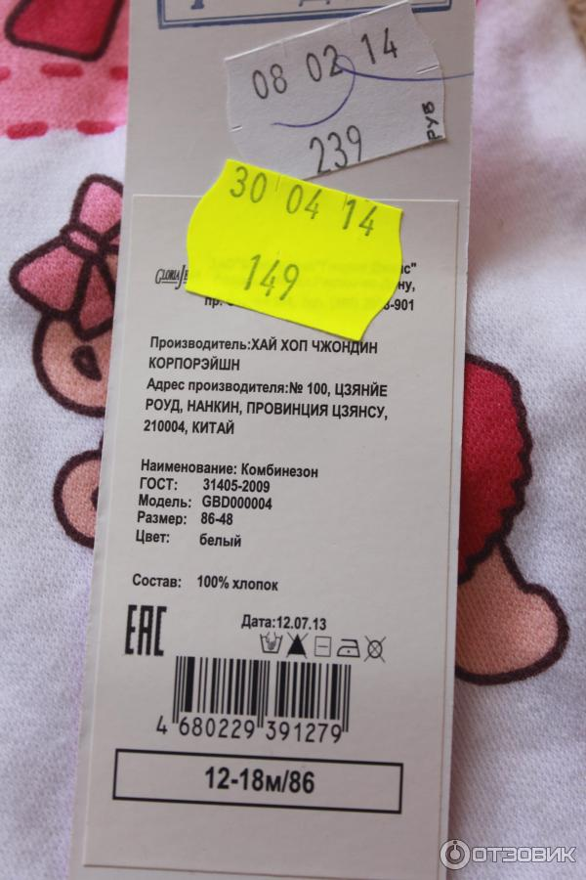

Она должна быть достоверной, проверяемой, читаемой и доступной для осмотра и идентификации и в соответствии с требованиями Технического регламента Таможенного союза ТР ТС 007/2011 «О безопасности продукции, предназначенной для детей и подростков» (далее – ТР ТС 007/2011) включать следующее: наименование страны, где изготовлена продукция; наименование и местонахождение изготовителя (уполномоченного изготовителем лица); импортера, дистрибьютора; наименование и вид (назначение) изделия; дату изготовления; единый знак обращения на рынке; срок службы и гарантийный срок службы продукции (при необходимости); товарный знак (при наличии).

Информация должна быть представлена на русском языке в технической документации, прилагаемой к товарам, на этикетках, маркировке или иным способом, принятым для отдельных видов товаров.

Для импортной продукции допускается наименование страны изготовителя, наименование изготовителя и его юридический адрес указывать с использованием латинского алфавита.

Продукция для детей и подростков, как любая другая продукция, соответствующая требованиям безопасности и прошедшая процедуру подтверждения соответствия, должна иметь маркировку единым знаком обращения продукции на рынке государств-членов Таможенного союза.

Маркировка продукции для детей и подростков имеет свои особенности. Если на маркировке имеются указания «экологически чистая», «ортопедическая» и другие аналогичные указания, то это должно быть подтверждено соответствующими документами (например, наличие документа, подтверждающего проведение клинических испытаний и прочие).

Маркировка посуды и изделий санитарно-гигиенических и галантерейных должна содержать обозначение материала, из которого изготовлено изделие и инструкцию по эксплуатации и уходу.

Изделия, по форме и виду аналогичные применяемым изделиям для пищевых продуктов, но не предназначенные для контакта с пищевыми продуктами, должны иметь маркировку «Для непищевых продуктов» или указание их конкретного назначения.

Одежда для детей должна соответствовать ряду обязательных требований. Маркировка одежды, изделий из текстильных материалов, кожи, меха, трикотажных изделий и готовых штучных текстильных изделий в дополнение к обязательным требованиям должна иметь информацию с указанием: вида и массовой доли (процентного содержания) натурального и химического сырья в материале верха и подкладке изделия, а также вида меха и вида его обработки (крашеный или некрашеный); размера изделия в соответствии с типовой размерной шкалой или требованиями нормативного документа на конкретный вид продукции; символов по уходу за изделием или инструкции по особенностям ухода за изделием в процессе эксплуатации (при необходимости).

Маркировка обуви должна иметь информацию о размере, модели и (или) артикуле изделия, материале верха, подкладки и подошвы, условиях эксплуатации и ухода за обувью.

Каждая пара детской обуви должна быть снабжена цифровой маркировкой. Это уникальный код в формате Data Matrix (квадрат с черными и белыми квадратиками внутри). Он наносится на коробку, ярлык (вшивной/навесной) или на товар. Продукцию можно проверить с помощью приложения «Честный знак», которое можно скачать для смартфонов на базе [iOS](https://apps.apple.com/ru/app/%D1%87%D0%B5%D1%81%D1%82%D0%BD%D1%8B%D0%B9-%D0%B7%D0%BD%D0%B0%D0%BA/id1400723804" \t "_blank) и [Android](https://play.google.com/store/apps/details?id=ru.crptech.mark&hl=ru" \t "_blank).

Маркировка кожгалантерейных изделий должна содержать наименование материала, из которого изготовлено изделие, инструкцию по эксплуатации и уходу.

Маркировка ранцев ученических, сумок, портфелей и рюкзаков должна содержать информацию о возрасте пользователя.

Велосипеды должны иметь инструкцию по применению с указанием массы и возраста пользователя, для которого предназначено изделие, рекомендациями по сборке, подготовке к эксплуатации и регулированию, эксплуатации, подбору велосипеда, указаниями по техническому обслуживанию велосипеда.

При выявлении продукции детского ассортимента без сопроводительных документов, подтверждающих качество, должной маркировки необходимо любым удобным способом обращаться с жалобой в Роспотребнадзор с приложением подтверждающих нарушения документов.

/Информационно-просветительский проект «СОШ.RU»